Instituto Politécnico do Porto

Escola Superior de Media Artes e Design

Bruno Tavares Rodrigues



**Licenciatura em Tecnologias e Sistemas de Informação para a Web**

Manual do Utilizador

Orientação: Prof. Doutor Ricardo Queirós

Índice

**1 – Página de Login** 3

**2 – Página de Registo** 4

**3 – Página Homepage** 5

**4 – Página de AdminUsers** 6

# **1 – Página de Login**

Ao abrir o website vai se deparar com a pagina inicial que é a pagina de inicio de sessão. Se tiver conta deverá colocar os seus dados e carregar no botão que diz Login, se ainda não tem conta deverá carregar no botão que diz Registar, para efetuar o seu registo.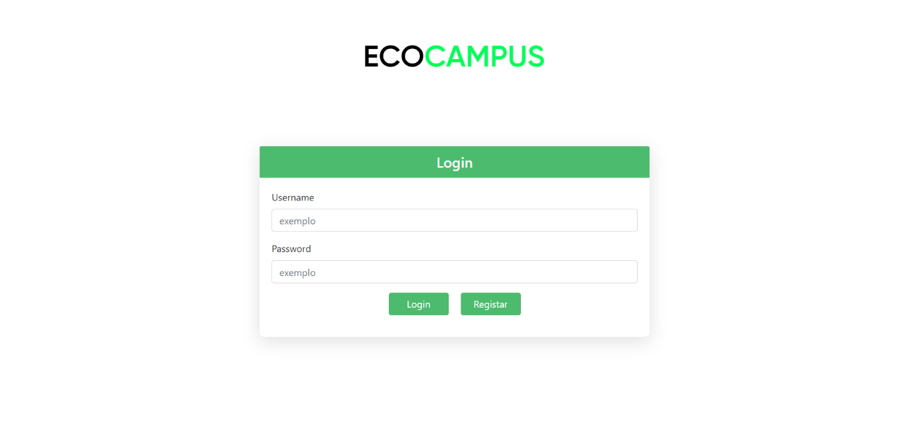

# **2 – Página de Registo**

Nesta página poderá efetuar o seu registo, preenchendo os dados requisitados como o Primeiro Nome, Apelido, Nome de Utilizador e Password. O Nome de Utilizador é único, ou seja, não pode haver nomes de utilizadores iguais, se for o caso deverá alterar. A Password tem de ter pelo menos seis caracteres.

Para finalizar o registo deverá carregar no botão verde que diz registar. Para voltar atrás deverá carregar no botão vermelho que diz cancelar.

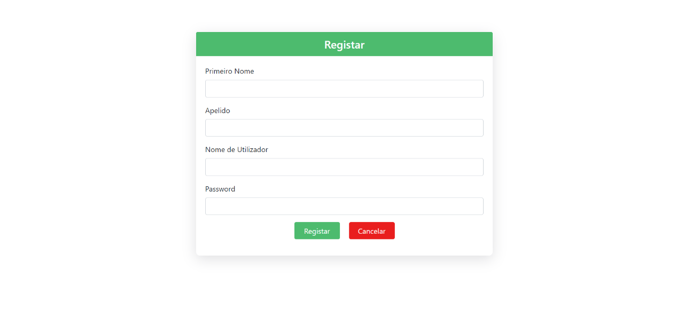

# **3 – Página Homepage**

Após efetuar o login, entrará na Homepage. Aqui tem algumas informações adicionais sobre o projeto. Através da navbar pode ir para as outras páginas. Existem as seguintes páginas: Atividades, Ocorrências, Questionários, AdminUsers e Perfil. Na navbar existem também o botão de logout.



# **4 – Página de AdminUsers**

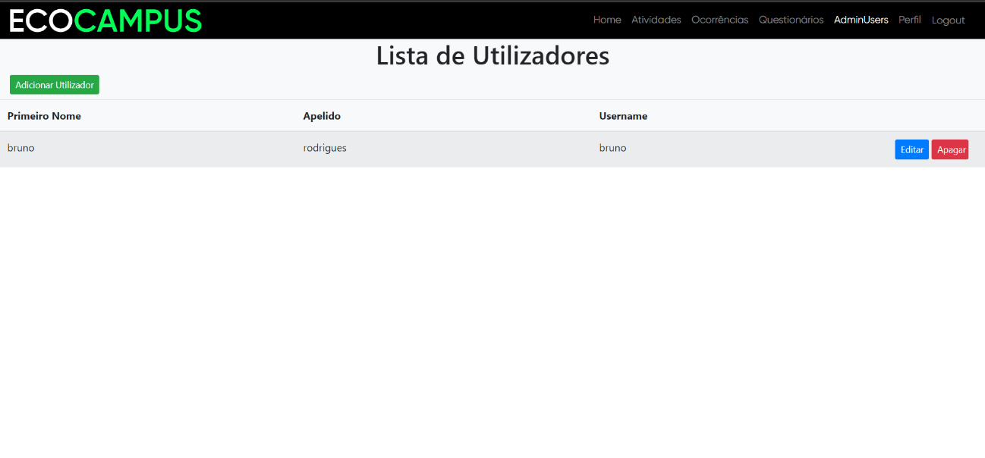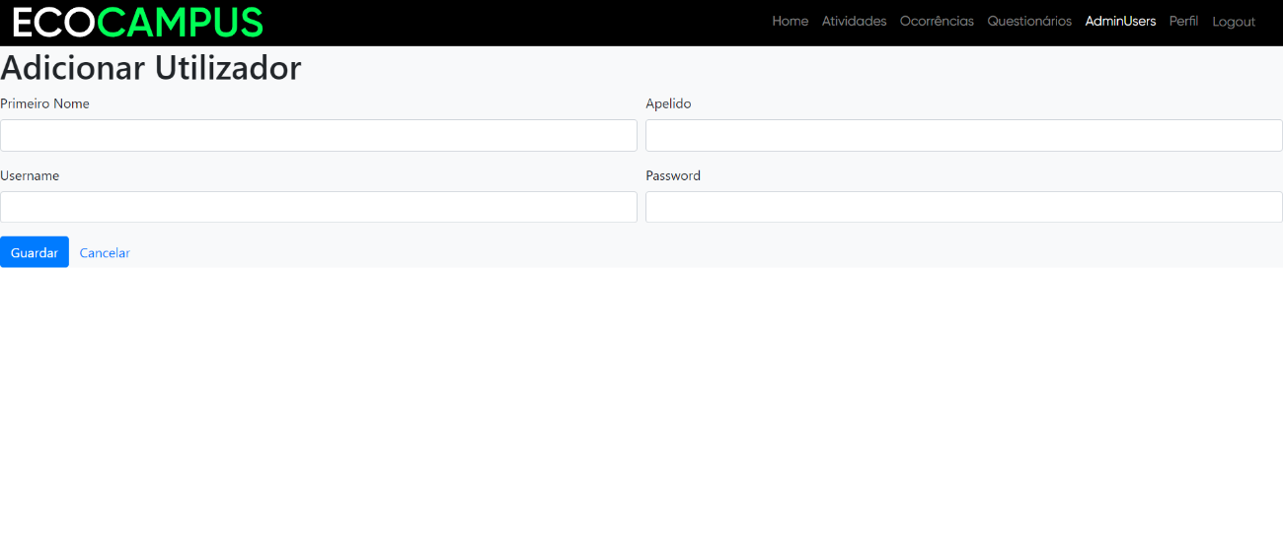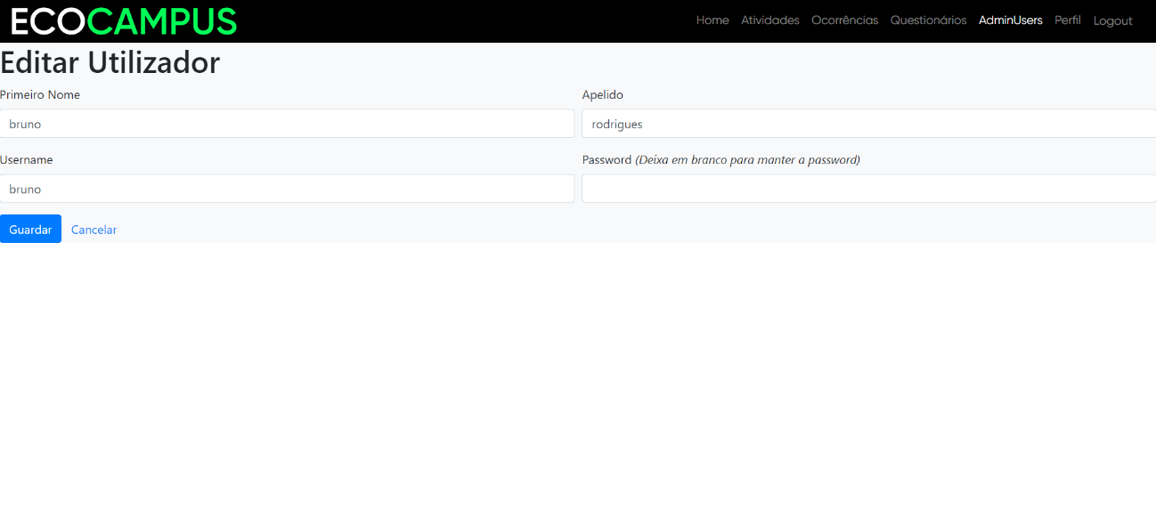 Está página é dedicada aos administradores da aplicação. Por enquanto os administradores só conseguem adicionar, remover, e eliminar utilizadores. Ao carregar no botão Adicionar Utilizadores a pagina irá mudar para o administrador conseguir introduzir dados para adicionar um utilizador. O Username deverá ser único senão a página não deixa registar. A Password deverá conter seis caracteres. Pode sempre voltar atrás através da navbar ou do botão Cancelar. Para eliminar um utilizador deverá carregar no botão que diz Apagar.